|  |  |  |
| --- | --- | --- |
| 分野名 | ビジネス情報分野（ソフトウェア活用） | |
| 教科書 | ソフトウェア活用（実教出版） | |
| 単　元 | 章 | 第３章　表計算ソフトウェアの活用 |
| 節 | １節　表計算ソフトウェアを用いた情報の集計と分析 |
| 教材の  タイトル | ビジネスデータの集計や分析方法の理解 | |
| 教材からの学び | １　ビジネスデータを目的に応じて適切に集計できる。  ２　ビジネスデータを活用した分析ができる。  ３　分析結果（科学的な根拠）に基づいて課題を発見することができる。  ４　課題解決に向けて、主体的かつ協働的に取り組むことができる。 | |
| 時間数 | ２時間 | |
| 授業の  進め方 | ＜ビジネスデータの集計や分析方法の理解＞  １　本時の目標確認と授業の進め方について説明する。（５分）  ２　サンプルデータを配付し、ピボットテーブルの活用について操作技術のポイントを伝える。知りたい事柄についてどのようにデータを活用するか、具体的に例をあげて作業をする。作成したピボットテーブルの集計データからどのようなことがわかるか傾向分析を行い、プリントの内容以外にも生徒が気付いたことを共有する。（20分）  ３　集計したデータを可視化すると分析が容易になることを伝え、グラフの種類等について復習する。（10分）  ４　科学的な根拠（データ分析）に基づいた課題を発見し、どのように解決していくかを考える。例以外にも生徒が気付いたことを共有する。（15分）   * 状況に応じてサンプルデータ（製品名・地域）の具体化をするなど、データの改変をしたり、自校に合わせたより分析しやすいデータを用いたりして実施する。   ５　本時の目標を確認して、課題解決に向けたペアワークを始める。（５分）  ６　サンプルデータを活用し、情報の集計・分析を進める。その結果を受けて、科学的な根拠に基づいた課題を発見し、プリントに記入していく。解決するための施策についても思考を深める。（35分）  ７　これらの活動から学んだことをまとめる。（５分）  ８　Excelの「データ分析」機能を紹介し、分析結果を確認する。（５分） | |

ビジネスデータの集計や分析方法の理解　授業計画

■本単元の位置付け

第３章　表計算ソフトウェアの活用

１節　表計算ソフトウェアを用いた情報の集計と分析

■本単元の目標

１時間目

ビジネスデータの集計方法を確認し、目的に応じて活用できる技術を身に付ける。また、集計された情報を基に傾向分析できる力も身に付ける。

２時間目

自ら発問し、集計・分析を行うことで課題を発見する力を身に付ける。また、課題解決に向けて主体的に学び続ける態度を養う。

■評価の規準

【Ａ】知識・技術

・Excelのピボットテーブルを活用する力を身に付けている。

・集計データを可視化（グラフ）する力を身に付けている。

【Ｂ】思考・判断・表現

・集計データやグラフから傾向を分析することができる。

・科学的な根拠（分析結果）に基づいて自身の考えを説明できる。

・多面的・多角的な視点からデータを活用することができる。

【Ｃ】主体的に学習に取り組む態度

　・課題解決に向けて主体的に学び続けることができる。

・ペアワークにおける自身の役割を認識し、積極的に取り組んでいる。

・実務に即して体系的・系統的に理解しようとしている。

■留意事項

　・ピボットテーブルやグラフを消さないように留意させる。

　・思考する際には数値を見て傾向を考えさせること。また、どのような立場から考えるか明確にすることで、何を知りたいか発問できることを意識させる。

　・状況に応じてサンプルデータ（製品名・地域）の具体化をするなど、データの改変をする。

**ビジネスデータの集計や分析方法の理解**

目　標：ビジネスデータを目的に応じて適切に集計し、分析することができる。

分析結果から課題を発見し、解決へ向けて主体的かつ協働的に学び続けることができる。

〇　ピボットテーブルについて

|  |
| --- |
| 操作技術のポイント |

〇　情報の集計・分析（別添のExcelサンプルデータを使用）

　例　①課題発見に向けた情報（知りたいこと）：「オンラインの新規顧客の状況は？」

　　　②ピボットテーブルの活用：フィルター（「製品名」「販売チャネル」「顧客のタイプ」）

　　　　　　　　　　　　　　　　行（「地域」）、値（「売上個数」「単価」「売上金額」）

　　　③傾向分析（オンライン・新規）

ア　北地域の売上個数、単

価、売上金額が多い。

イ　西地域は売上個数、売

　上金額が少ない。

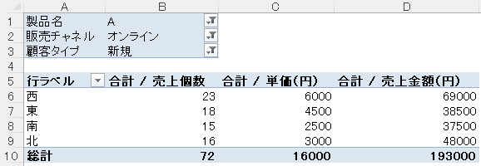　　　④傾向分析（製品別）

　　　　ア　製品Ａは西地域が一番売れている。

　　　　イ　製品Ｂは南地域が一番売れている。

　　　　ウ　製品Ｃは東と北だけで売れている。

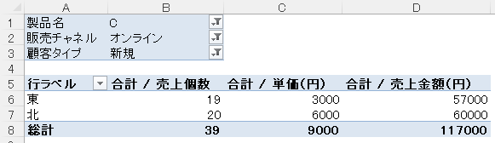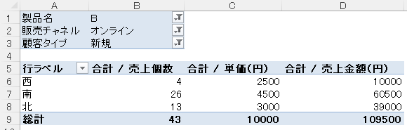

　　　⑤集計データの可視化（グラフ）

　　　⑥科学的な根拠（データ分析）に基づいた課題発見・解決

　　　　ア　西地域は、オンラインの新規顧客の販売個数を増やすことが課題である。

→　製品Ｃはなぜ売れていないのか。販売するためにはどのような戦略が必要か。

→　製品Ｂの販売個数をどのように増やすか。

→　時期（日付等）の傾向から新たな課題は見つけられないか。　など…

　　　　イ　製品Ｃは、西・南地域で売れていないことが課題である。

　　　　　　→　地域によって販売個数が大きく違う原因は何か。

　　　　　　→　さらなる調査・分析をするためにどのような手法をとるか。　など…

〇　知りたいことを店長、営業部、製造部の立場から考える。（グループワーク）

|  |
| --- |
|  |

〇　情報の集計・分析（傾向分析からわかったこと）

|  |
| --- |
|  |

〇　科学的な根拠（データ分析）に基づいた課題発見・解決

|  |
| --- |
|  |

〇　上記の活動から自身が学んだこと（個人）

|  |
| --- |
|  |

〇　「データ分析」機能の利用

|  |
| --- |
|  |

　　　　年　　　組　　　番　氏名